**Lenoir City High School and SPEED laboratory/University of Tennessee**

**Mentoring program**

**Fusion 360 lesson 3**

**Spring 2023**

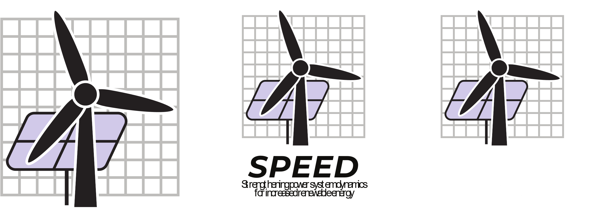

**Ejercicio**

Utilizando el archivo proporcionado, se deben crear los soportes del rotor, similares al mostrado por los instructores. El archivo contiene la figura creada en la practica anterior. La idea principal es ver la importancia de crear un proyecto con varias figuras.

Las dimensiones del soporte deben son las que se muestran en el sketch de la figura 1. Al momento de extruir el sketch se debe realizar en 2 partes, primero el cuerpo más grande el cual tendrá un espesor de 10 mm, finalmente la base inferior la cual tendrá un espesor de 35mm.

**Vista frontal (Sketch)**

Figura 1

**Figura 3-D vista desde arriba**

Rectangulo 1

Figura 2

El rectángulo interno con base de 10mm corresponde a la pieza grande del sketch de la figura 1, los 10mm corresponden al espesor de la pieza. De igual forma se puede ver que todo el borde superior de la figura mide 35mm, lo cual corresponde a la base del sketch al cual se le dio un espesor de 35mm.

A esta figura se le deben añadir 4 círculos, estos servirán como círculos guía para luego hacer los hoyos donde se colocaron los tornillos. Los círculos deben tener una ubicación simétrica dentro de los rectángulos del lado derecho e izquierdo. Las dimensiones de la ubicación no se han colocado intencionalmente, esto nos obligara a usar la herramienta de medición de fusión 360 y hacer cálculos.

**Herramientas para realizar mediciones y orificios**

Para poder medir correctamente, se debe crear un sketch sobre la pieza a medir. Haremos las mediciones sobre el rectángulo 1 de la figura 2.

A continuación, se ubican las sobre la paleta principal las herramientas a utilizar. La herramienta “Sketch”, la herramienta “Hole” la cual permite crear hoyos y la herramienta “Inspect” la cual se utiliza para medir.



Hole

Inspect

Create sketch

Una vez que los círculos guías hayan sido creados, se procederá a utilizar la herramienta “Hole” para hacer los hoyos donde se colocaran los tornillos. Para esto se deben seleccionar los círculos guías que se crearon y luego utilizar las especificaciones que se encuentran en la ventana izquierda.

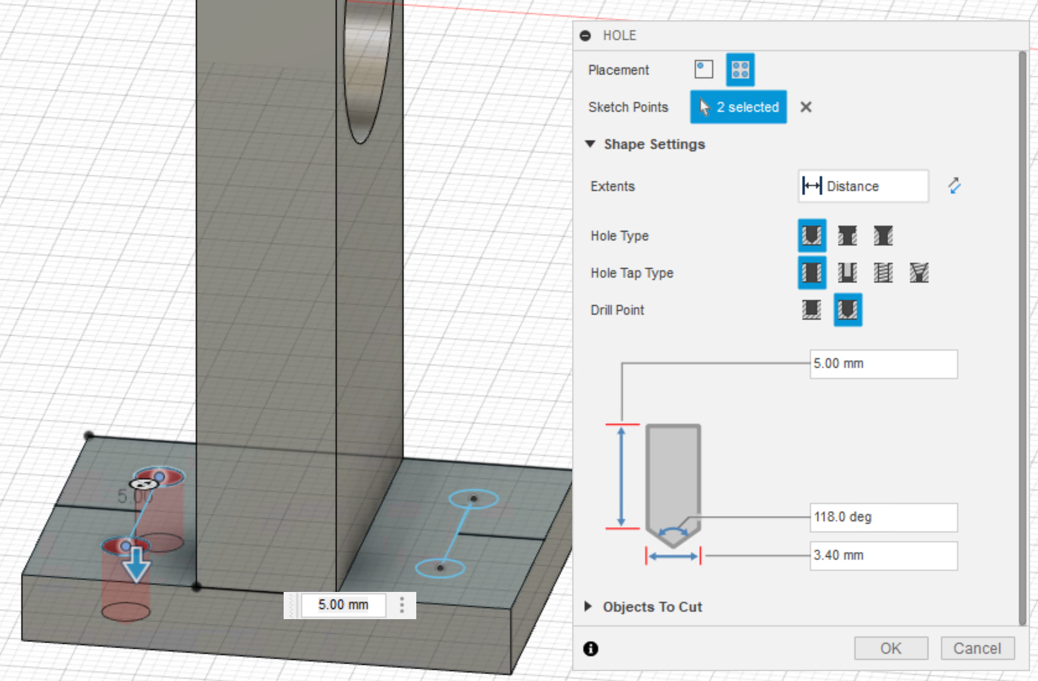

Con esto se habrán creado los cuatro orificios que servirán para atornillar los soportes a una base de madera.

**Duplicar Figura (Body)**

Dado que nuestro generador necesita dos soportes, es necesario duplicar el soporte que se creó. Para ver en qué lugar estará el soporte lo primero que se debe hacer es mostrar el rotor correspondiente a “Body1”. En la paleta de bodies y sketchs ubicada en la parte derecha de la pantalla, se debe presionar el ojo ubicado a la izquierda de “Body1”.

Luego se selecciona el soporte que se creo, cuando estamos seguros que solo este ha sido seleccionado le damos click derecho y la opción “Copy”. Si automáticamente aparecen flechas sobre el soporte solo debemos colocar un valor de -115mm y esto duplicar la figura. Si las flechas no aparecen, hacemos click derecho fuera de la pieza y seleccionamos la opción “paste”, una vez hecho esto aparecerán las flechas y podremos darle el valor de -115mm.